Strategi Pemasaran UMKM Berbasis Marketplace di Desa Pantai Sederhana Kecamatan Muara Gembong Kabupaten Bekasi
Muhammad Junaid Kamaruddin^{1*}, Fauziah²
^{a)} Universitas 17 Agustus 1945 Jakarta, Jalan Sunter Permai Raya Podomoro Jakarta Utara, 14350, Indonesia
^{b} Uuniversitas 17 Agustus 1945 Jakarta, Jalan Sunter Permai Raya Podomoro Jakarta Utara, 14350, Indonesia
^{1*}junaid.kamaruddin@uta45jakarta.ac.id, ² fauziah.yanis72@gmail.com
* Muhammad Junaid Kamaruddin

ARTICLE INFO |  | ABSTRACT
Article history  Received  Revised  Accepted |  | Desa Pantai Sederhana Muara Gembong, memiliki kegiatan ekonomi yang terkait dengan sumber daya pantai dan kelautan seperti Perikanan, dimana Desa Pantai Sederhana Muara Gembong memiliki akses ke perairan laut yang kaya akan sumber daya ikan. Kegiatan perikanan seperti penangkapan ikan, budidaya ikan, dan pemrosesan hasil tangkapan seperti pengolahan ikan asin, ikan kering, atau ikan olahan lainnya menjadi salah satu mata pencaharian warga Desa Pantai Sederhana. Kendala yang dihadapi warga Desa Pantai Sederhana adalah masih belum paham memasarkan olahan ikannya secara online atau digital. Dari kendala tersebut dibutuhkan sosialisasi dari tim Pengabdian Kepada Masyarakat UTA 45 Jaakarta mengenai strategi pemasaran hasil laut atau sumber daya alam berbasis digital marketing atau marketplace agar perekonomian warga desa Pantai Sederhana meningkat.  .
Keywords
Strategi_1
Pemasaran_2
Market Place_3
UMKM_4

A. PENDAHULUAN
Kementerian Koperasi dan UKM (KemenKopUKM) sedang aktif melakukan langkah berkelanjutan melalui serangkaian program strategis untuk memberdayakan Usaha Mikro Kecil Menengah (UMKM) secara menyeluruh, mulai dari tahap awal hingga tahap akhir, dengan tujuan mendukung proses digitalisasi UMKM. Peran perdagangan elektronik (e-commerce) dapat membantu pengusaha mikro, kecil, dan menengah (UMKM) dalam meraih akses pasar yang lebih besar serta kesempatan untuk menarik konsumen baru. Di samping itu, konsumen potensial juga akan lebih mudah mencari informasi mengenai bisnis dan produk yang mereka perlukan melalui platform daring. Melihat situasi ini, Pemerintah berusaha memberikan dukungan kepada pelaku UMKM agar dapat mengubah diri dan menyesuaikan bisnis mereka dengan era digital [1].
Saat UMKM bergerak menuju digitalisasi, mereka pasti akan menghadapi beberapa hambatan. Hasil survei dari DSInnovate kepada 1.5 00 pemilik UMKM mengungkapkan sejumlah tantangan yang dihadapi oleh UMKM tersebut. Sebagian besar, yaitu 70,2% dari pemilik Usaha Mikro, Kecil, dan Menengah (UMKM), mengalami kesulitan saat memasarkan produk mereka. Selanjutnya, tantangan lainnya terkait dengan perolehan modal usaha (51,2%), pemenuhan dan ketersediaan bahan baku (46,3%), serta adaptasi terhadap teknologi digital (30,9%)[2].
[3]Guna meningkatkan dan mengembangkan usaha, diperlukan faktor penting berupa keahlian dalam pemasaran. Kehandalan dalam hal ini sangat krusial, mengingat dalam dunia wirausaha, kreativitas serta inovasi dalam memasarkan produk atau jasa merupakan elemen yang tidak terpisahkan. Dampak teknologi informasi tren saat ini signifikan pada bisnis global. Pemasaran bergeser dari konvensional ke online, dengan media sosial (Instagram, Twitter, YouTube, WhatsApp) dan aplikasi e-commerce (Tokopedia, Shopee, Lazada) sebagai alat utama promosi. Melalui pemasaran media sosial, bisnis bisa menarik perhatian konsumen lebih efektif dan meraih pangsa pasar lebih luas [4].

Analisis Situasi

Desa Pantai Sederhana Muara Gembong, seperti namanya, memiliki kegiatan ekonomi yang terkait dengan sumber daya pantai dan kelautan seperti Perikanan, dimana Desa Pantai Sederhana Muara Gembong memiliki akses ke perairan laut yang kaya akan sumber daya ikan. Kegiatan perikanan seperti penangkapan ikan, budidaya ikan, dan pemrosesan hasil tangkapan seperti pengolahan ikan asin, ikan kering, atau ikan olahan lainnya menjadi salah satu mata pencaharian utama di desa ini. Berdasarkan hasil observasi lapangan berikut data atau informasi mengenai Desa Pantai Sederhana. Jumlah KK sebanyak 1.260, sedangkan jumlah laki-laki sebanyak 2.067 Orang dan perempuan sebanyak 2.100 Orang.

    - Jenjang Pendidikan
No | Tingkat Pendidikan | Jumlah
1 | Belum Sekolah | 354 orang
2 | TK | 154 orang
3 | SD | 1509 orang
4 | SMP/SLTP | 560 orang
5 | SMA/SLTA | 1.000 orang
6 | Akademi | 35 orang
7 | Sarjana S-1 | 15 orang
8 | Sarjana S-2 | 2 orang

    - Mata Pencaharian :
No | Jenis Mata pencaharian | Jumlah
1 | Pegawai Negeri Sipil | 16
2 | TNI | 1
3 | Swasta | 24
4 | Wiraswasta/Pedagang | 117
5 | POLRI | 2
6 | Pertukangan | 14
7 | Buruh Tani | 201
8 | Nelayan | 400
9 | Pemulung | 74
10 | Jasa | 28

Berdasarkan Jenjang Pendidikan yang ditempuh sebagian besar masyarakat Desa Sederhana adalah sekolah dasar, sebanyak 41,58%. Sedangkan mata Pencaharian warga Desa Pantai Sederhana ialah sebagai Nelayan dengan presentase 45,61%.

Permasalahan Mitra

Dari data dan informasi diatas, masyarakat Desa Pantai Sederhana yang sebagian besar pekerjaanya sebagai nelayan memiliki potensi untuk memperluas jangkauan pasarnya dengan mempromosikan atau menjual hasil lautnya menggunakan media digital. Berprofesi sebagai nelayan atau petani merupakan sebuah profesi yang mengerucut pada aktivitas berdagang atau memasarkan segala sesuatu yang dijualnya. Sebagian besar Desa Pantai Sederhana memasarkan hasil laut dan tambak mereka di pasar-pasar atau bekerja sama dengan mitra-mitra seperti pengepul didaerah sekitar. Tentunya hal tersebut membuat pendapatan masyarakat disana menjadi kurang optimal, karena pemasaran hanya terbatas pada daerah “sendiri” saja. Sedangkan, beberapa hasil laut atau tambak Desa Pantai Sederhana menjadi ciri khas daerah tersebut yang tidak dimiliki oleh desa lain. Sehingga untuk memasarkan hasil laut atau tambak tersebut, dibutuhkan sebuah media pemasaran yang dapat menjangkau warga di luar Desa Pantai Sederhana itu sendiri.

Solusi
Berdasarkan evaluasi dan interaksi yang telah dilakukan tim Abdimas, didapati bahwa informasi yang diperoleh dari masyarakat menunjukkan bahwa pencapaian penjualan para pedagang atau warga di Desa Pantai Sederhana belum mencapai tingkat yang diharapkan saat ini. Partisipasi dalam Sosialisasi pemasaran UMKM berbasis marketplace diharapkan dapat menggalakkan peningkatan volume penjualan, yang pada akhirnya akan berkontribusi pada peningkatan pendapatan yang dihasilkan dari aktivitas penjualan masyarakat di Desa Pantai Sederhana.
Dengan dukungan komunitas setempat dan semangat kewirausahaan, UMKM dikecamatan Muaragembong telah berhasil menciptakan nilai tambah ekonomi melalui produk kuliner berbasis ikan bandeng dan tanaman bakau. Keberhasilan mereka menjadi contoh inspiratif bagi UMKM lainya dalam mneggali potensi produk lokal dan menciptakan produk bernilai ekonomis tinggi sambil berkontribusi pada pelestarian lingkungan.
Sebagian besar Desa Pantai Sederhana memasarkan hasil laut dan tambak mereka di pasar-pasar atau bekerja sama dengan mitra-mitra seperti penegepul didaerah sekitar. Tentunya hal tersebut membuat pendapatan masyarakat disana menjado kurang optimal, karena pemasaran hanya terbatas pada daerah “sendiri” saja. Sedangkan, beberapa hasil laut atau tambak Desa Pantai Sederhana menjadi ciri khas daerah tersebut yang tidak dimiliki oleh desa lain. Sehingga untuk memasarkan hasil laut atau tambak tersebut, dibutuhkan sebuah media pemasaran yang dapat menjangkau warga di luar Desa Pantai Sederhana itu sendiri.
Berdasarkan evaluasi dan interaksi yang telah dilakukan, didapati bahwa informasi yang diperoleh dari masyarakat menunjukkan bahwa pencapaian penjualan para pedagang atau warga di Desa Pantai Sederhana belum mencapai tingkat yang diharapkan saat ini. Partisipasi dalam Sosialisasi pemasaran UMKM berbasis marketplace diharapkan dapat menggalakkan peningkatan volume penjualan, yang pada akhirnya akan berkontribusi pada peningkatan pendapatan yang dihasilkan dari aktivitas penjualan masyarakat di Desa Pantai Sederhana.
Dengan dukungan komunitas setempat dan semangat kewirausahaan, UMKM dikecamatan Muaragembong telah berhasil menciptakan nilai tambah ekonomi melalui produk kuliner berbasis ikan bandeng dan tanaman bakau. Keberhasilan mereka menjadi contoh inspiratif bagi UMKM lainya dalam mneggali potensi produk lokal dan menciptakan produk bernilai ekonomis tinggi sambil berkontribusi pada pelestarian lingkungan.
Informasi yang diperoleh dari masyarakat menunjukkan bahwa pencapaian penjualan para pedagang atau warga di Desa Pantai Sederhana belum mencapai tingkat yang diharapkan saat ini. Partisipasi dalam Sosialisasi pemasaran UMKM berbasis marketplace diharapkan dapat menggalakkan peningkatan volume penjualan, yang pada akhirnya akan berkontribusi pada peningkatan pendapatan yang dihasilkan dari aktivitas penjualan masyarakat di Desa Pantai Sederhana.
Dengan dukungan komunitas setempat dan semangat kewirausahaan, UMKM dikecamatan Muaragembong telah berhasil menciptakan nilai tambah ekonomi melalui produk kuliner berbasis ikan bandeng dan tanaman bakau. Keberhasilan mereka menjadi contoh inspiratif bagi UMKM lainya dalam mneggali potensi produk lokal dan menciptakan produk bernilai ekonomis tinggi sambil berkontribusi pada pelestarian lingkungan.

B. PELAKSAAAN DAN METODE
Kegiatan Sosialisasi ini dilaksanakan dengan beberapa tahapan seperti melakukan survei lokasi serta melakukan pembicaraan dengan perangkat desa mengenai rencana sosialisasi yang akan dilakukan. Masyarakat Desa pantai Sederhana yang mengikuti sosialisasi melakukan pendaftaran terlebih dahulu, mengikuti materi yang diberikan dan berdiskusi mengenai materi yang diberikan.
Peralatan yang diperlukan dalam kegiatan sosialisasi yaitu :
- Seperangkat komputer
- LCD proyektor
- Materi pelatihan
- Perlengkapan sound system
- Makanan ringan sebagai perangsang kegiatan.

Materi yang disosialisasikan berkaitan dengan :
- Pentingnya Pemasaran UMKM menggunakan Marketplace
- Keuntungan dan Hambatan serta aspek teknis Pemasaran di Marketplace
- Cara UMKM Indonesia masuk ke Marketplace

Evaluasi kegiatan sosialisai pemasaran UMKM berbasis marketplace dilaksanakan pada saat pelaksanaan kegiatan dengan melihat partisipasi peserta dalam keikutsertaan dan pemahaman materi yang telah dipaparkan.

C.HASIL DAN PEMBAHASAN
Strategi Pemasaran UMKM Berbasis Marketplace di Desa Pantai Sederhana Kecamatan Muara Gembong Kabupaten Bekasi dilakukan dengan mengadakan pertemuan dilokasi gedung kantor Desa Pantai Sederhana Kecamatan Muaragembong Kab.Bekasi pada agustus 2023, ketua tim KKN Kelompok 2 Desa Pantai Sederhana melakukan perizinan kepada PJ kepala Desa Pantai Sederhana Kecamatan Muaragembong Kab.Bekasi . PJ kepala desa menyambut kedatangan tim Pengabdian Kepada Masyarakat Universitas 17 Agustus 1945 Jakarta. Sosialisasi dilakukan digedung kantor desa Pantai Sederhana yang dihadiri masyarakat sekitarnya. Antusiasme masyarakat mengikuti sosialisasi dengan memberikan banyak pertanyaan kepada tim Abdimas Universitas 17 Agustus 1945 Jakarta.
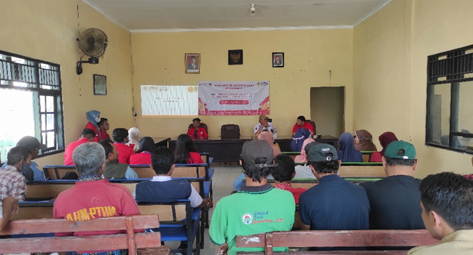
Gambar 1 : Tim Abdimas UTA’45 Jakarta memberikan Sosialisasi Kepada
Masyarakat Desa Pantai Sederhana

Pelaksanaan Kegiatan KKN Kelompok 2 Desa Pantai Sederhana kepada masyarakat dengan melakukan sosialisasi strategi pemasaran digital melalui marketplace dalam bentuk pemanfaatan media sosial sanatlah penting karena dapat memberikan pengetahuan kepada para pelaku UMKM mengenai cara maupun tahapan dalam memperluas jangkauan konsumen melalui pemanfaatan media sosial dalam memasarkan produknya, sehingga meningkatkan keunggulan bersaing bagi UMKM khusunya masyarakat yang berada di Desa Pantai Sederhana.
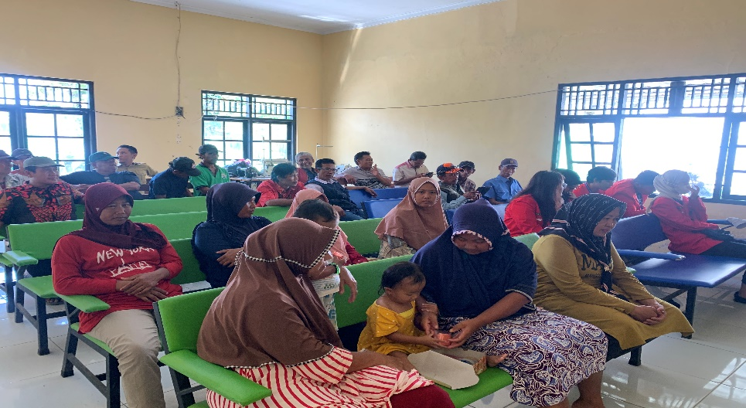
Beberapa UMKM menggunakan media sosial untuk menginformasikan dan berkomunikasi dengan kosumen, media sosial yang sering digunakan antara lain (Instagram, Twitter, YouTube, WhatsApp) dan aplikasi e-commerce (Tokopedia, Shopee, Lazada). Beberapa market place tersebut cukup efektif digunakan dalam menginformasikan seluruh produk dan berinteraksi langsung dengan konsumen, bahkan bagi beberapa UMKM penggunaan youtube juga efektif untuk memberikan kepercayaan dan menumbuhkan citra yang lebih baik dimata konsumen.

Gambar 2 : Masyarakat Desa Pantai Sederhana mengikuti sosialisasi
Setelah menjelaskan strategi pemasaran melalui market place tim KKN Kelompok 2 Universitas 17 Agustus 1945 Jakarta menemukan bahwa pengiklanan (promotion) menjadi masalah yang perlu dicarikan solusinya, akhirnya tim KKN Kelompok 2 Universitas 17 Agustus 1945 Jakarta menyampaikan wawasan serta pemahaman kepada masyarakat desa pantai sderhana mengenai manfaat dan keungunaan media sosial dan market place sebagai media untuk mengembangkan usaha mereka dan memperluas pasarnya, setelah itu peneliti menyarankan agar memanfaatkan hal tersebut. Dalam pelaksanaan nya tim KKN kelompok 2 Universitas 17 Agustus 1945 Jakarta mendampingi masyarakat dalam sosialisai strategi UMKM berbasis market place dan media sosial yang dimiliki warga.

D. PENUTUP

Pengembangan UMKM melalui Pemasaran Berbasis market place yang dapat meningkatkan pemasaran produk, dan dapat meningkatkan penghasilan pelaku usaha di Desa Pantai Sederhana Kecamatan Muara gembong Kabupaten Bekasi oleh karena itu, diadakan kegiatan sosialisasi berupa penyampaian materi mengenai Strategi upaya dasar pengembangan UMKM melalui marketplace oleh tim Pengabdian Kepada Masyarakat UTA 45 Jakarta.

Simpulan

Strategi pemasaran melalui market place tim KKN Kelompok 2 Universitas 17 Agustus 1945 Jakarta menemukan bahwa pengiklanan (promotion) menjadi masalah yang perlu dicarikan solusinya, akhirnya tim KKN Kelompok 2 Universitas 17 Agustus 1945 Jakarta menyampaikan wawasan serta pemahaman kepada masyarakat desa pantai sederhana mengenai manfaat dan keungunaan media sosial dan market place sebagai media untuk mengembangkan usaha mereka dan memperluas pasarnya, setelah itu peneliti menyarankan agar memanfaatkan hal tersebut. Dalam pelaksanaan nya tim KKN kelompok 2 Universitas 17 Agustus 1945 Jakarta mendampingi masyarakat dalam sosialisasi strategi UMKM berbasis market place dan media sosial yang dimiliki warga.

Saran
Kegiatan Pengabdian kepada Masyarakat di Desa pantai Sederhana Muara gembong yang dilakukan kampus Universitas 17 Agustus 1945 Jakarta sudah berjalan dengan kondusif mitra sangat antusias dalam mengikuti kegiatan sosialisasi namun perlu dilakukan berkelanjutan berdasarkan evaluasi yang didapatkan bahwa UMKM berbasis market place sangat diperlukan masyarakat. Diharapkan secara berkala tim pelaksana memantau kegiatan market place yang dilakukan mitra.

Ucapan Terima Kasih
Tim KKN mengucapkan Terima kasih kepada Kepada Desa Pantai Sederhana Muara Gembong Bekasi yang sudah menerima dosen dan mahasiswa dalam kegiatan pengabdian kepada masyarakat selama yang dilakukan selama 3 bulan.

E. DAFTAR PUSTAKA
[1] W. A. Prodjo, “Bantu Digitalisasi, Ini Upaya KemenKopUKM Berdayakan UMKM dari Hulu ke Hilir,” 2023. https://umkm.kompas.com/read/2023/02/10/095132983/bantu-digitalisasi-ini-upaya-kemenkopukm-berdayakan-umkm-dari-hulu-ke-hilir (accessed Aug. 25, 2023).
[2] M. A. Mawarsari, “Tren Digitalisasi UMKM di Indonesia 2023: Tantangan dan Peluang,” dailysocial.i, 2023. https://dailysocial.id/post/tren-digitalisasi-umkm-di-indonesia-2023-tantangan-dan-peluang (accessed Aug. 25, 2023).
[3] D. Hendarsyah, “Pemasaran digital dalam kewirausahaan,” IQTISHADUNA J. Ilm. Ekon. Kita, vol. 9, no. 1, pp. 25–43, 2020.
[4] A. Putri and M. Arif, “Pengaruh Digital Marketing Dan Inovasi Produk Terhadap Pendapatan,” Jesya (Jurnal Ekon. dan Ekon. Syariah), vol. 6, no. 1, pp. 194–208, 2023.

